Отравлени, виды, признаки, помощь при отравлении лекарственными средствами

Отравление – это патологическое состояние, вызванное проникновением в организм токсинов или ядов. Это умышленное или непреднамеренное действие, приведшее к такому состоянию. Нарушение жизнедеятельности организма, вызванное токсинами или ядами, называют интоксикацией.

Виды отравлениий . По характеру воздействия токсинов:
- Острые. Возникают при непродолжительном однократном воздействии яда. Отличаются резким началом и ярко выраженными признаками.
- Подострые. Развиваются при нескольких повторных контактах с ядом. Здесь менее выраженными признаками интоксикации.
- Сверхострые. Характеризуются поражением нервной системы. Требуют немедленного вызова врача, оказания доврачебной помощи. Без должного лечения и применения антидота приводят к летальному исходу в течение 2–3 часов.
- Хронические. Развиваются при регулярном, прерывистом воздействии токсических доз яда. Приводят к накоплению в тканях вредных хим.соединений.

По степени тяжести:
- Лёгкие. Они отличаются отсутствием признаков, и не представляют значительной угрозы для здоровья и жизни пострадавшего, можно лечить в домашних условиях. Она не вызывает осложнений, последствия контакта с ядом проходят самостоятельно в течение нескольких дней.
- Средней тяжести. Характеризуются выраженными или стойкими признаками, требуют оказания медицинской помощи.
- Тяжёлые. Отличаются тяжёлой или угрожающей жизни симптоматикой: действие яда сказывается на работе сердца, головного мозга, печени.
Степень тяжести интоксикации зависит от количества принятого яда и индивидуальных особенностей пациента.
Токсическая доза для здорового взрослого человека может быть в 2–3 раза выше, чем для ребёнка. Для точной классификации специалисты используют шкалу, разработанную Европейской ассоциацией клинических токсикологических центров и токсикологов-клиницистов.

По причине и месту возникновения: Случайные и преднамеренные
Происходят с целью умышленного нанесения вреда. При этом виновник отравления может не осознавать до конца последствий своего поступка. Принято разделять эти случаи интоксикаций на 4 группы:
- Криминальные. Включают случаи намеренных отравлений третьего лица или введения его в беспомощное состояние.
- Суицидальные. Совершаются с целью самоубийства, а также симуляции суицида (демонстративные отравления).
- Полицейские. Возникают при разгоне участников демонстраций при помощи слезоточивого газа или аналогичных ядов.
- Боевые. Развиваются при попадании в зону воздействия химического оружия.

По способу проникновения яда:
1 Пероральные – большинство бытовых интоксикаций. Яд проникает в организм через ЖКТ. Чаще всего, при таком способе проникновения токсическое воздействие вызывает расстройство пищеварения и травмирование слизистых оболочек пищевода, желудка, кишечника. По мере всасывания яда в кровь появляются симптомы общей интоксикации.
2.Полостные отравления встречаются редко.
3. Парентеральные, при укусах насекомых, животных, а также вследствие внутримышечной, внутривенной или подкожной инъекции.
4. Ингаляционные , при контакте с летучими хим. веществами. Они развиваются при вдыхании газов или ядовитых испарений.
Помощь при отравлении лекарственными средствами: Если больной без сознания, вызвать сразу 03!
Если больной в сознании, как можно быстрее попытаться промыть желудок, для этого дома используют 3л воды комнат.t, дают человеку сразу выпить 2 стакана воды, просят его надовитьложкой(пальцами) на корень языка, вызвать роту, содержимое направляя в таз. Повторяем до использования всей воды или продолжаем до чистых промывных вод.
Затем следует вызвать 03 для дальнейших действий и оказания помощи. При госпитализации БОЛЬНОМУ СНОВА В ПРИЕМНОМ ПОКОЕ БУДЕТ ПРОИЗВЕДЕНА ПРОЦЕДУРА ПРОМЫВАНИЯ ЖЕЛУДКА, НО УЖЕ ЗОНДОВЫМ СПОСОБОМ!
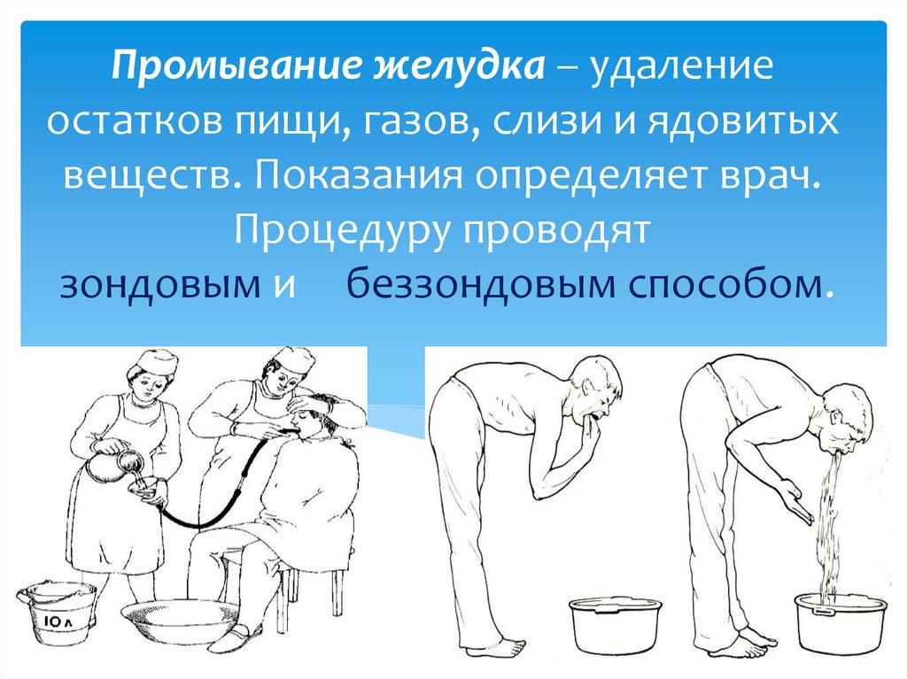
В старионаре Дома
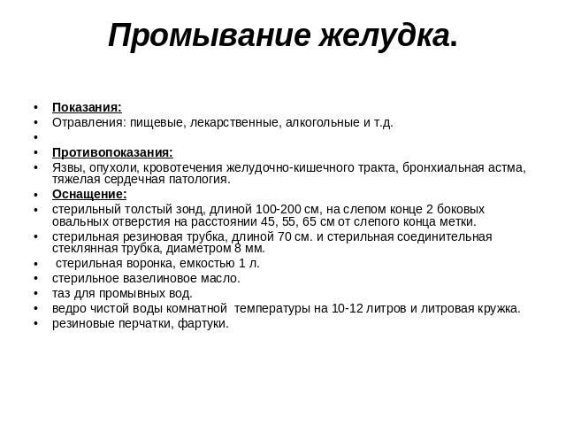
При необходимости первые промывные воды берутся на исследование в контейнер и с направлением доставляются в лабораторию
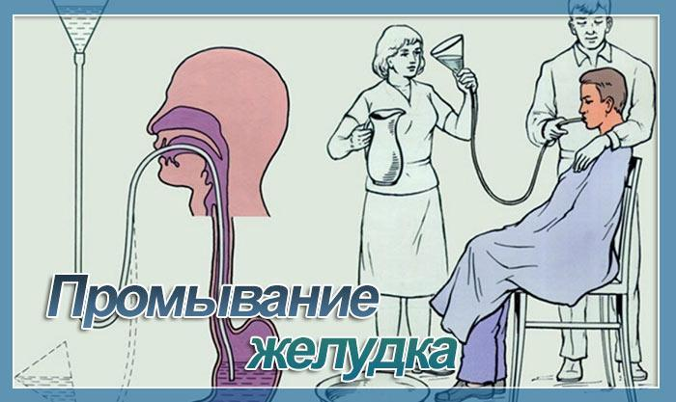
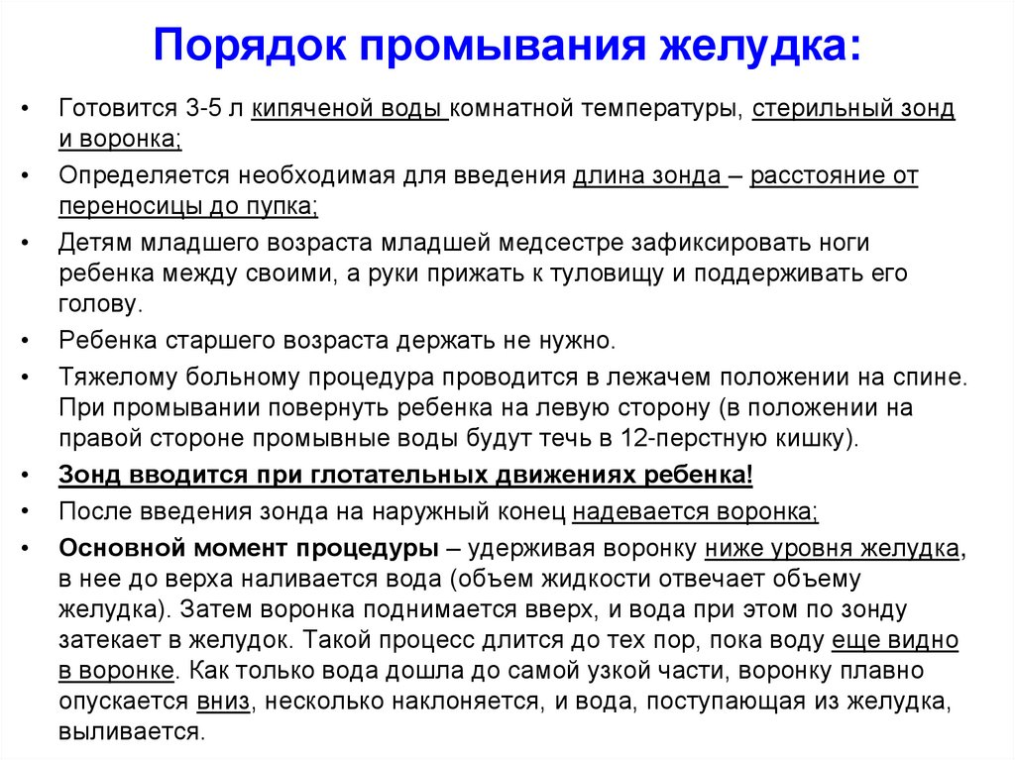
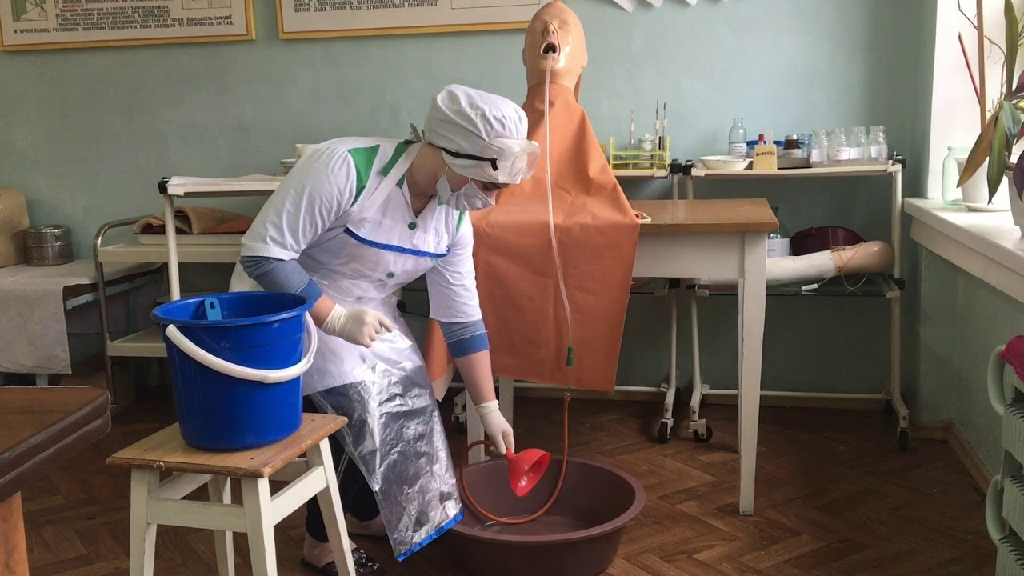
ДАЛЬНЕЙШЕЕ ЛЕЧЕНИЕ ОСУЩЕСТВЛЯЕТ ВРАЧ В СТАЦИОНАРЕ!

Вопросы для закрепления.
- Почему отравление это патологическое состояние?
- Как яд может попасть в организм?
- Что такое интоксикация?
- Каковы признаки интоксикации?
- На что направлена помощь при отравлении лекарственными средствами?
- Каковы ваши действия, если вы увидели больного без сознания?
- Каковы ваши действия, если вы больного в сознании, но он употребил большую дозу лекарства?
- Что следует приготовить для извлечения яда в домашних условиях?
- Почему после промывания желудка дома, нужно ехать или вызывать 03?
- Принцип работы при промывании желудка в стационаре?
- Какое количество воды используется для промывания в стационаре?

